**Независимый Казахстан: 20 лет благополучия, мира и**

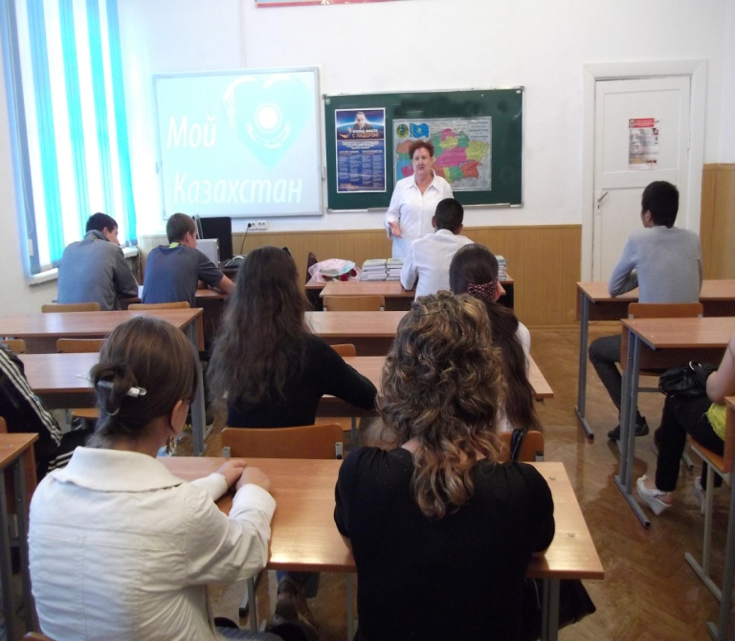**созидания.**

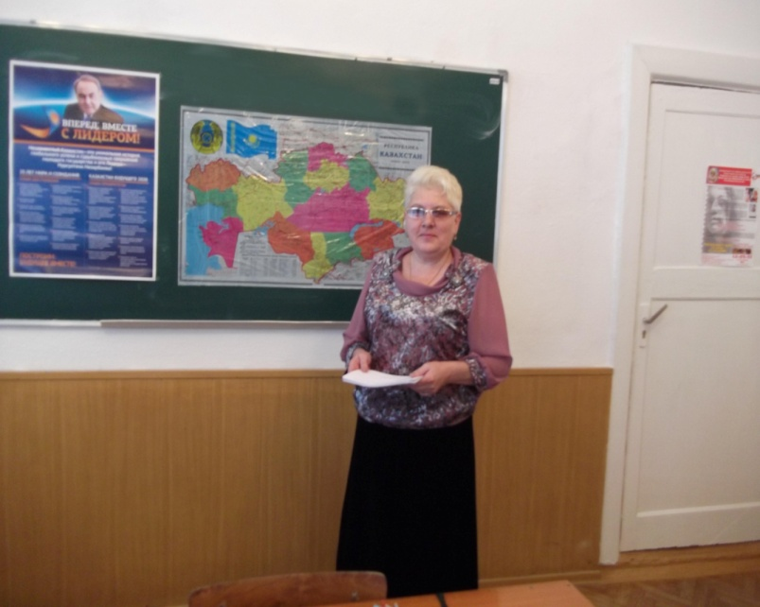

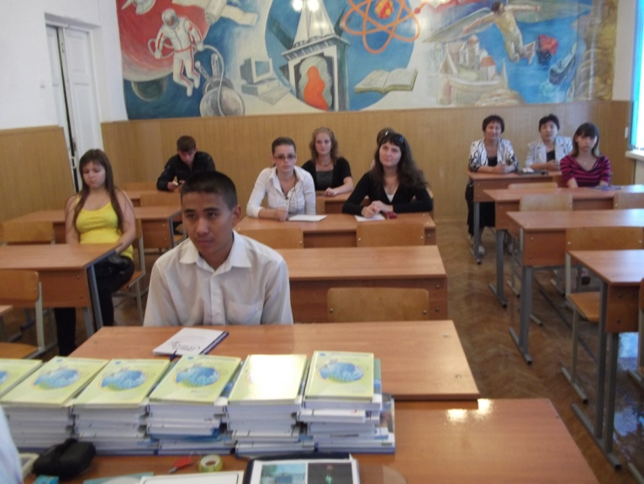

История 20-летия Независимости – это история стабильности, дружбы и согласия народа Казахстана. За эти годы создана эффективная правовая база межэтнического и межконфессионального равенства. Ее составляют законы о свободе вероисповедания, языках, Ассамблее народа Казахстана. Важнейшим шагом стала принятая в прошлом году Доктрина национального единства. Обладающая конституционным статусом Ассамблея народа превратилась в базовый институт межнационального согласия в нашей стране. В ее состав входит 820 этнокультурных объединений. В Астане, во Дворце мира и согласия, для этнокультурных центров созданы все условия.. Мы создали все условия для того, чтобы представители всех этносов сохраняли свой язык, культуру. Языки 22 этносов преподаются в качестве самостоятельного предмета в 108 школах, а в 88 школах обучение ведется на узбекском, таджикском, уйгурском и украинском языках. В разных регионах страны 33 специализированные школы работают на принципах трехъязычия, обучая детей на казахском, русском и английском языках. Только на поддержку этнических СМИ и освещение межэтнических отношений с 2005 года финансирование увеличено более чем в 4 раза. Объем государственной поддержки национальных театров за последние два года вырос почти на 30 процентов и составляет около 500 миллионов тенге. Финансовая поддержка этнокультурным объединениям в 2010 году составила порядка 100 миллионов тенге.

В марте открылся новый Дом дружбы в Алматы. Это не просто Дом. Это настоящий Дворец дружбы, в котором располагаются 19 этнокультурных центров и 9 воскресных школ по изучению государственного и родных языков. История нашей Независимости – это летопись дружбы всех этносов.

В строительстве нашей страны принимают участие представители всех без исключения этнических групп, проживающих в Казахстане. Сегодня депутаты от Ассамблеи стали неотъемлемой частью нашего Парламента. Граждане самых разных этносов работают на государственной службе, в бизнесе, сфере науки и образования, раскрывают свои таланты в спорте и искусстве, прославляя наш Казахстан на весь мир. На зимних Азиатских играх, которые с триумфом прошли в Астане и Алматы, чемпионами стали казахи, русские, украинцы, корейцы, немцы, татары и уйгуры. Они прославили нашу страну. На заводах и фабриках, на полях работают многонациональные коллективы, совместно создают богатство нашей страны.Это наглядный показатель дружбы, сплоченности, патриотизма казахстанского народа!

Мы развиваем нашу молодую столицу как многоэтничный евразийский мегаполис. Здесь мирно соседствуют минареты мечетей и купола храмов. Казахстанцев и всех наших зарубежных гостей восхищает многоликость Астаны, ее уникальный дух толерантности. И эти черты перенимают все казахстанские города.Открыты по всей стране десятки домов дружбы, монументальные комплексы, парки, скверы мира и согласия, мечети, храмы.

Все 20 лет мы прилагали усилия к тому, чтобы казахстанцы самых разных вероисповеданий могли спокойно следовать своим духовным традициям. За 20 лет Независимости количество религиозных общин, действующих на территории Казахстана, выросло с семисот до четырех с половиной тысяч.

Мы создали идеальную модель дружбы и должны оберегать ее от внешних угроз. Откуда берутся конфликты? От невежества и корысти. Ни одна из традиционных конфессий не проповедует насилие, если почитать Святые книги. В Казахстане никто не покушается на основы веры, не пытается извратить заповеди. Удивительно, ни одна из мировых и традиционных религий не рождалась в Великой степи, на нашей земле. Но именно здесь истинно мирный дух нашел свой настоящий дом. Казахстан – уникальная страна, откуда на весь мир традиционно исходят прогрессивные интеграционные инициативы, здесь проходят саммиты и встречи доброй воли. Сегодня более 85 процентов казахстанцев уверены, что в нашей стране обеспечено абсолютное равенство прав граждан независимо от их национальной принадлежности. 75 процентов населения отмечают, что у нас созданы все условия для того, чтобы различные этносы могли сохранять свой язык и культуру.

Таких показателей общественного согласия вы мало где найдете в современном мире!

Казахстанцы, особенно наши молодые граждане, задают вопрос о том, что они могут сделать для страны. Берегите мир и согласие в нашем общем доме, берегите так, как бережем мы, наше поколение. Уважайте друг друга, будьте терпимы, укрепляйте взаимопонимание, набирайтесь знаний и честно трудитесь на благо Родины! Мы все разные, люди на Земле разные – по внешнему виду, по цвету волос и глаз. Если люди не будут терпимы, не поймут друг друга, тогда что же будет с этим миром? Поэтому за согласием, миром, взаимопониманием, терпимостью стоит большая проблема – проблема сохранения нашей цивилизации. Межнациональный мир и согласие не есть нечто, данное нам свыше. Это результат повседневной политики и практики государства и всех нас.

У нас впереди еще много дел.!

I-Необходимо продолжить работу по укреплению нашего общенационального единства. В центре этой работы должна быть Ассамблея народа Казахстана. Секретариатом Ассамблеи подготовлен проект Стратегии развития АНК до 2020 года. В этом документе мы должны ответить на главный вопрос: в чем суть всей работы по укреплению нашей модели толерантности в сложных условиях ХХI века? И здесь важен инновационный подход, адекватный тому, что мы применяем в вопросах экономической и социальной модернизации. За 20 лет мы воспитали первое поколение казахстанцев, выросших в условиях Независимости. Воспитали их патриотами, активными и толерантными гражданами с огромной энергией работать во имя страны и народа. Вся инфраструктура Ассамблеи должна работать на воспитание у казахстанцев, прежде всего у нашей молодежи, высокого чувства ответственности за мир и согласие в нашем общем доме. Эта система должна пронизывать все стороны жизни каждого казахстанца – с первых дней его осознанного существования.

Мир и согласие в обществе – это главный стержень казахстанской национальной идеи. Эта идеология должна опираться на активную, слаженную работу всех государственных органов, Ассамблеи – большой и малых, этнокультурных центров. Вы знаете, что все эти годы я лично занимаюсь всеми вопросами укрепления мира и согласия в обществе, потому что это начало начал, без этого не будет ничего – ни экономического роста, ни благополучия, ни единства. Эти вопросы должны быть также в центре внимания каждого министра, каждого акима, каждого руководителя компаний и предприятий. Только так мы сможем обеспечить прочную стабильность в Казахстане.

II-Сегодня весь народ Казахстана сплочен вокруг идей модернизации, инновационной индустриализации и технологического прорыва в будущее. Вчера мы проводили специальное совещание с исполнительной властью, я пригласил многих членов Ассамблеи, чтобы послушали и знали задачи перспективные и сегодняшние. Этнокультурные центры Казахстана могут и должны принять в этом самое активное участие.

Великий Абай еще говорил: «Знание языка и культуры другого народа делает человека равным с этим народом». Имеется в виду не только казахский язык, а в общем. Знаешь язык – становишься равным с этим народом. Насколько глубокие слова! То есть это необходимость сегодня в глобальном мире, когда все перемешано, весь мир общается, он открыт для нас и наших детей. Мы также должны продолжать работу по сохранению и развитию культуры, традиций, обычаев, языков всех этнических групп, сохранению нашего богатого общего историко-культурного наследия. Это необходимо для того, чтобы стабильность, мир и согласие внутри страны, ее процветание были вечными.

III-Необходимо усилить работу по воспитанию толерантности через культурно-информационную сферу. Казахстанцам, я думаю, были бы интересны новые художественные фильмы о жизни и судьбах наших соотечественников, представляющих различные этносы. Эта работа успешно проводится, и ее надо продолжать.